Okullar Arası Öğrencilerin Kayıtlarının Yenilenmesi (Nakil) İşlemi Nasıl Yapılır?
Öğrenci nakil işlemlerinin gerçekleştirilmesi için aşağıdaki işlemleri takip ediniz;
Hangi kurumdan öğrencilerin naklini gerçekleştirecekseniz o kuruma geçip, tamamladığınız eğitim-öğretim yılına geçiş yapınız.
Öğrenci İşlemleri modülünün altında bulunan Okul Kayıt ekranına geliniz.
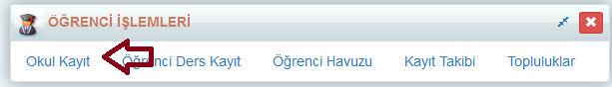
Açılan ekrandan işlemler() butonuna tıklayınız.
İşlem Seçim Sihirbazı penceresinden “Öğrenci Nakil Sihirbazına” tıklayınız.
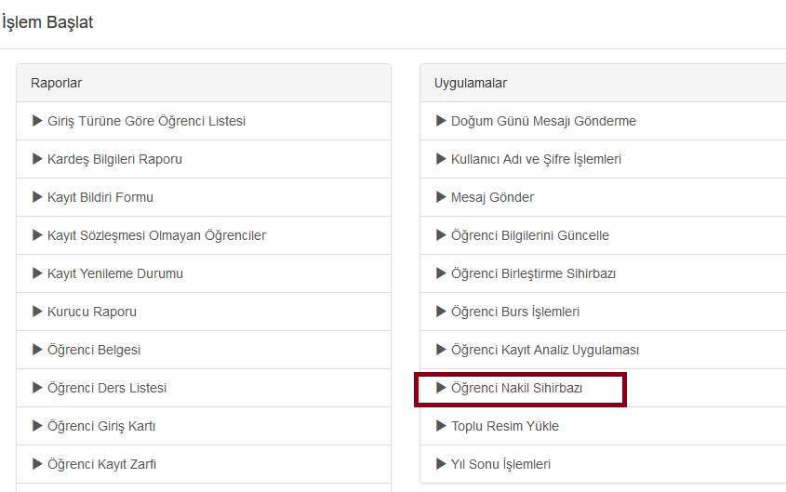

Öğrenci Nakil Sihirbazı ekranından Öğrencileri Naklet linkine tıklayınız.
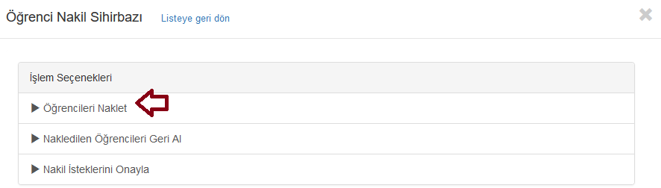
Öğrencileri Naklet ekranında hangi sınıf seviyesinin nakil işlemini gerçekleştirecek iseniz o sınıf seviyesini seçiniz. Ardından sınıf seviyenize ait naklini gerçekleştireceğiniz şubelerinizi seçiniz. Böylece şubelerinizdeki öğrenciler gelecektir;
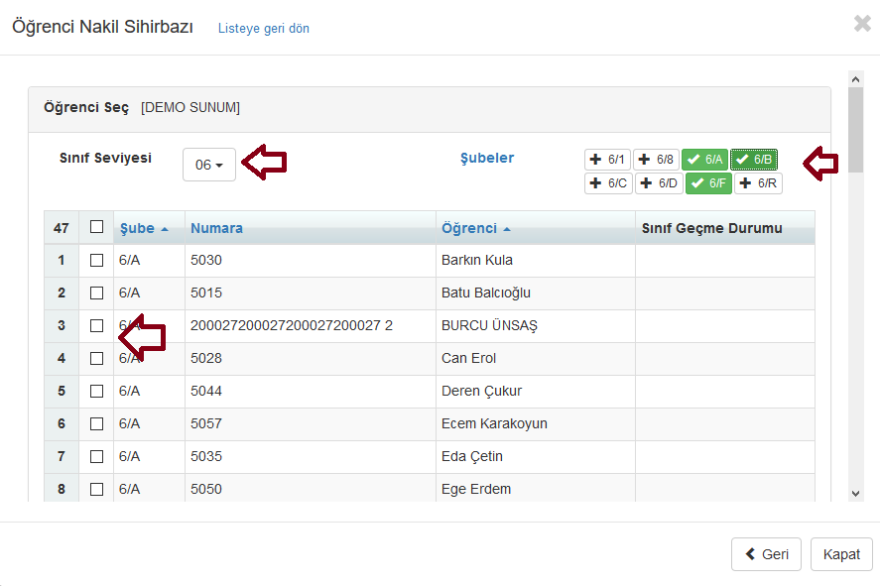
Eğer birkaç öğrenci seçimi yapacaksanız, öğrenci adlarının sol tarafında yer alan seçim butonunu işaretleyiniz. Tüm öğrenciler için nakil yapılacaksa onay kutularının en üstünde yer alan tek onay kutusunu işaretleyiniz. İleri butonuna tıklayınız.
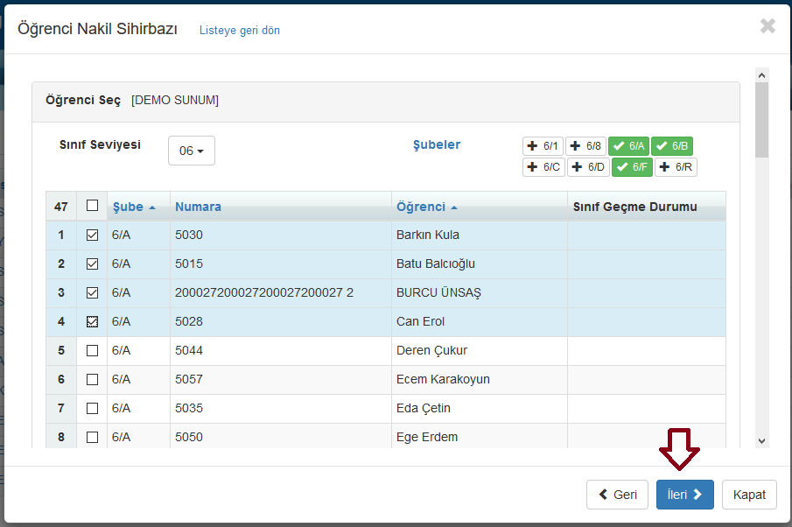
Açılan ekranda;
1: Öğrencinin nakil gideceği okuldaki çıkış nedenini belirtmelisiniz.
2: Öğrencinin okuldan ayrılacağı çıkış tarihini belirtmelisiniz.
3: Çıkış durum bilgilerinde herhangi bir şey var ise değiştirmeyip sadece boş bilgilerin değişmesini sağlamaktadır.
4: Öğrencilerin nakil edileceği Okulun seçilmesinin sağlanması
5: Öğrencilerin nakil edileceği sınıf seviyesinin belirlenmesi
6: Öğrencilerin nakil edileceği eğitim – öğretim yılının belirlenmesi ( Öğrenciler istenilirse aynı eğitim – öğretim yılı içerisinde de nakil edilebilir )
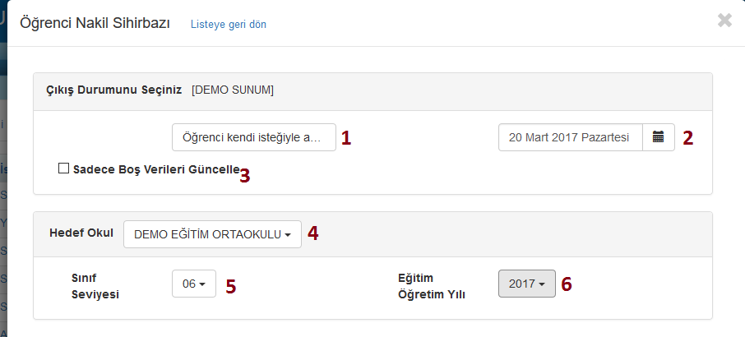
Ardından nakli hangi okula yapacak iseniz Hedef Okulu seçip “Naklet” Butonuna tıklayınız.
Daha sonra nakil alacağınız Eğitim Öğretim Yılını seçerek nakli gerçekleştirmiş olduğunuz okula geçiş yapınız.
Öğrenci İşlemleri modülü içerisinde yer alan Okul Kayıt ekranına geçiş yapınız.
Açılan ekrandan işlemler() butonuna tıklayınız.
İşlem Seçim Sihirbazı penceresinden “Öğrenci Nakil Sihirbazına” tıklayınız.

Öğrenci Nakil Sihirbazından Nakil İstekleri Onayla tıklayınız.
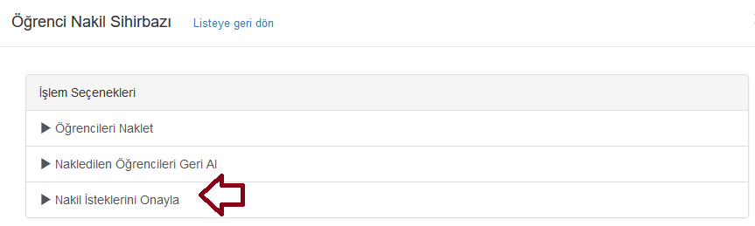
Açılan Ekrandan;
1: Öğrencilerin kendi numaraları ile değil de siz bir numara vermek istiyorsanız girebilirsiniz veya büyüteç işaretine tıklayarak otomatik numara gelmesini sağlayabilirsiniz.
2: Öğrenciyi onaylayabilirsiniz veya okulunuza almak istemiyorsanız reddedebilirsiniz. Kırmızı ve Yeşil kısımlardan yaparsanız tüm öğrenciler geçerli olacaktır.
3: Öğrencilerin atanacağı şubeyi belirleyebilirsiniz.
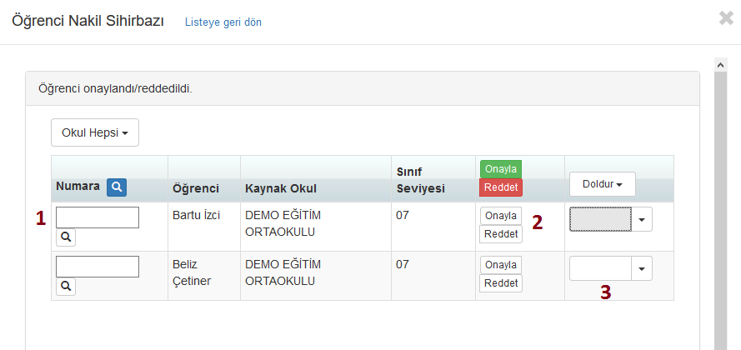
Yukarıdaki işlemleri yaptıktan sonra kaydet diyerek bir okuldaki öğrencileri başka bir okula naklini gerçekleştirmiş oluyoruz.

Not: Öğrencileri Nakletmekten vazgeçerseniz eğer “Nakilleri Geri Al” seçeneğini kullanarak yaptığınız işlemleri geri alabilirsiniz.
